Huỳnh Tấn Lực
Mssv 1250080110
1.1.1. Xác định yêu cầu chức năng của hệ thống
- Nhóm chức năng Tra cứu và Xem tài liệu:
  - Cho phép tìm kiếm tài liệu (sách giấy, sách điện tử, báo, tạp chí) theo các tiêu chí: loại sách, tên sách, chủ đề, tác giả, năm xuất bản, từ khóa.
  - Xem thông tin chi tiết tài liệu và tình trạng sách trong thư viện (còn hay hết).
  - Đọc trực tuyến đối với các tài liệu điện tử.
- Nhóm chức năng Tải và Mượn tài liệu:
  - Tải sách điện tử: Độc giả nhập Mã thẻ thư viện hợp lệ để tải file sách điện tử về máy.
  - Đăng ký mượn sách giấy: Độc giả kiểm tra tình trạng sách còn và nhập Mã thẻ thư viện để tạo yêu cầu đăng ký mượn trực tuyến.
- Nhóm chức năng Đặt mua tài liệu:
  - Cho phép độc giả đăng ký / đăng nhập tài khoản hệ thống.
  - Cho phép độc giả gửi yêu cầu đặt mua tài liệu điện tử mới (cung cấp tên sách, tác giả, năm xuất bản).
- Nhóm chức năng Quản trị và Thủ thư:
  - Quản lý mượn - trả: Thủ thư ghi nhận thông tin mượn sách, trả sách của độc giả.
  - Theo dõi trạng thái: Thủ thư xem danh sách tài liệu đang mượn, độc giả đang mượn, danh sách quá hạn mượn.
  - Cập nhật danh mục: Thủ thư thêm, sửa, xóa thông tin sách trong thư viện và sách điện tử.
  - Duyệt yêu cầu đặt mua: Thủ thư chấp nhận hoặc từ chối các yêu cầu đặt mua tài liệu từ độc giả.
- Nhóm chức năng Tự động và Báo cáo:
  - Thông báo tự động: Hệ thống quét dữ liệu và tự động gửi email nhắc nhở trả sách trước hạn 3 ngày.
  - Báo cáo - Thống kê: Hệ thống xuất báo cáo lượt mượn/trả, sách quá hạn, số lượng tài liệu theo định kỳ.
1.1.2. Xây dựng bảng thuật ngữ của hệ thống
- Độc giả: Bao gồm giảng viên, cán bộ nhân viên và sinh viên của trường có nhu cầu tra cứu, mượn, đọc hoặc tải tài liệu.
- Thủ thư: Nhân viên quản lý thư viện, có tài khoản hệ thống để thực hiện các chức năng nghiệp vụ quản lý mượn/trả, cập nhật danh mục và duyệt yêu cầu.
- Mã thẻ thư viện: Mã định danh duy nhất được cấp cho từng độc giả dùng để xác thực quyền tải sách điện tử hoặc đăng ký mượn sách giấy.
- Tài khoản hệ thống: Tài khoản định danh cấp cho người dùng để thực hiện các chức năng cần đăng nhập như đặt mua tài liệu hoặc quản trị.
- Tài liệu điện tử: Các loại sách, báo, tạp chí dạng số có thể đọc trực tuyến hoặc tải về.
- Sách trong thư viện: Các tài liệu vật lý lưu trữ tại thư viện, độc giả cần đăng ký mượn và đến thư viện nhận sách.
- Yêu cầu đặt mua: Đề xuất mua thêm các tài liệu điện tử mới do độc giả tạo gửi đến thủ thư xét duyệt.

1.1.3
− Xác định các Actor
Độc giả: Người dùng hệ thống thực hiện tra cứu, đọc, tải, đăng ký mượn sách và đặt mua tài liệu.
Thủ thư: Người quản lý hệ thống, thừa hưởng các quyền của Độc giả và có thêm các quyền quản lý mượn/trả, danh mục, duyệt mua.
Hệ thống Email: Actor thời gian/hệ thống bên ngoài tự động kích hoạt chức năng gửi email nhắc nợ sách.
Đặc tả Use Case chi tiết
ID Use Case | Tên Use Case | Actor chính
UC01 | Tìm kiếm tài liệu | Độc giả, Thủ thư
UC02 | Đọc sách điện tử trực tuyến | Độc giả, Thủ thư
UC03 | Tải sách điện tử | Độc giả, Thủ thư
UC04 | Đăng ký mượn sách | Độc giả, Thủ thư
UC05 | Đăng ký / Đăng nhập tài khoản | Độc giả, Thủ thư
UC06 | Đặt mua tài liệu điện tử | Độc giả
UC07 | Quản lý mượn - trả sách | Thủ thư
UC08 | Theo dõi tình trạng mượn sách | Thủ thư
UC09 | Cập nhật danh mục sách | Thủ thư
UC10 | Duyệt yêu cầu đặt mua | Thủ thư
UC11 | Gửi email nhắc trả sách tự động | Hệ thống Email
UC12 | Tạo báo cáo, thống kê | Thủ thư

Sơ đồ use case tổng quát
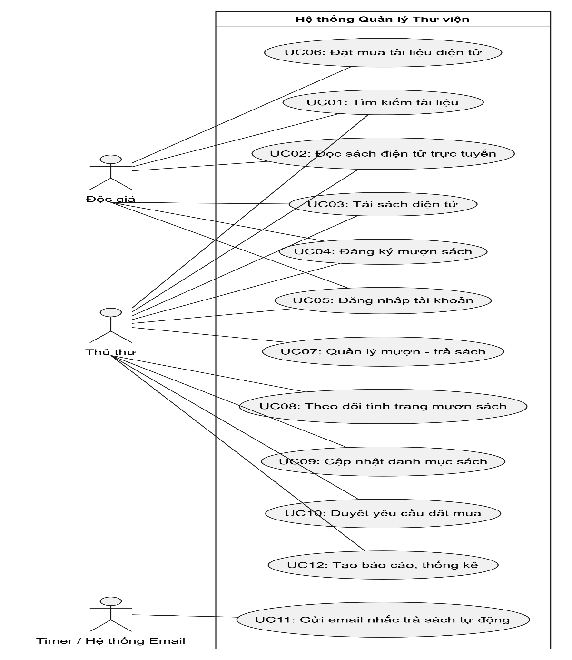
UC01: Tìm kiếm tài liệu

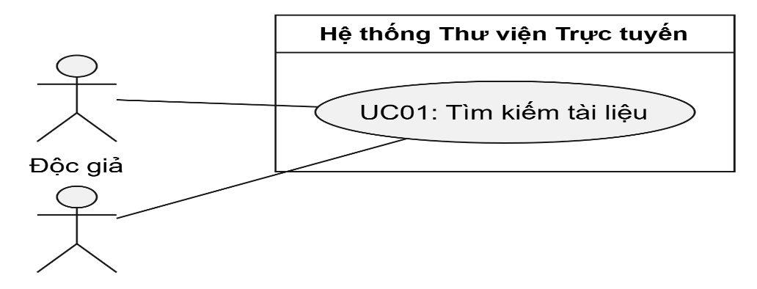
Thuộc tính | Nội dung
Tên Use Case | Tìm kiếm tài liệu
Actor | Độc giả, Thủ thư
Mô tả | Use case thực hiện việc tìm kiếm tài liệu (sách giấy, sách điện tử, báo, tạp chí) theo các tiêu chí: tựa sách, tên tác giả, năm xuất bản, chủ đề hoặc từ khóa.
Tiền điều kiện | Không
Hậu điều kiện | Hệ thống hiển thị danh sách các tài liệu thỏa mãn điều kiện tìm kiếm.
Luồng sự kiện chính (Basic Flow)
Actor | Hệ thống
1. Tại giao diện chính, chọn chức năng tìm kiếm tài liệu. | 2. Hiển thị biểu mẫu nhập thông tin tìm kiếm.
3. Nhập một hoặc nhiều tiêu chí (tên sách, tác giả, năm XB, chủ đề, từ khóa) và nhấn "Tìm kiếm". | 4. Tra cứu cơ sở dữ liệu và hiển thị danh sách kết quả phù hợp.
Luồng sự kiện thay thế (Alternate Flow)
4.1. Không tìm thấy tài liệu: Hệ thống hiển thị thông báo "Không tìm thấy tài liệu phù hợp" và gợi ý nhập lại từ khóa.
4.2. Tìm kiếm lại: Người dùng xóa tiêu chí cũ, nhập lại tiêu chí mới và thực hiện lặp lại từ bước 3.

UC02: Đọc sách điện tử trực tuyến
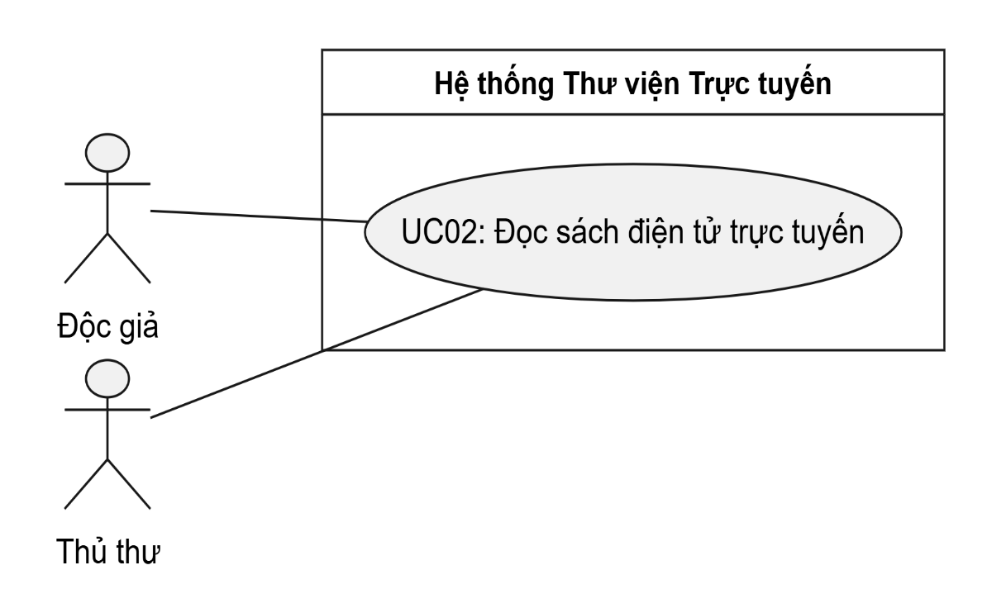

Thuộc tính | Nội dung
Tên Use Case | Đọc sách điện tử trực tuyến
Actor | Độc giả, Thủ thư
Mô tả | Cho phép người dùng đọc trực tiếp nội dung sách điện tử trên trình duyệt mà không cần tải file về thiết bị.
Tiền điều kiện | Đã tìm thấy tài liệu điện tử cần đọc (thực hiện xong UC01).
Hậu điều kiện | Giao diện đọc sách hiển thị nội dung tài liệu.
Luồng sự kiện chính (Basic Flow)
Actor | Hệ thống
1. Trên trang thông tin tài liệu điện tử, chọn nút "Đọc trực tuyến". | 2. Kiểm tra sự tồn tại của file tài liệu trên máy chủ.
 | 3. Khởi tạo bộ đọc sách trực tuyến (Document Viewer) và hiển thị nội dung trang đầu tiên.
4. Thực hiện các thao tác: lật trang, phóng to/thu nhỏ, chuyển chương.
Luồng sự kiện thay thế (Alternate Flow)
2.1. Lỗi tệp tin: Tệp tin điện tử bị hỏng hoặc thiếu trên hệ thống, hiển thị thông báo "Tài liệu tạm thời không thể xem trực tuyến".

Use Case UC03: Tải sách điện tử

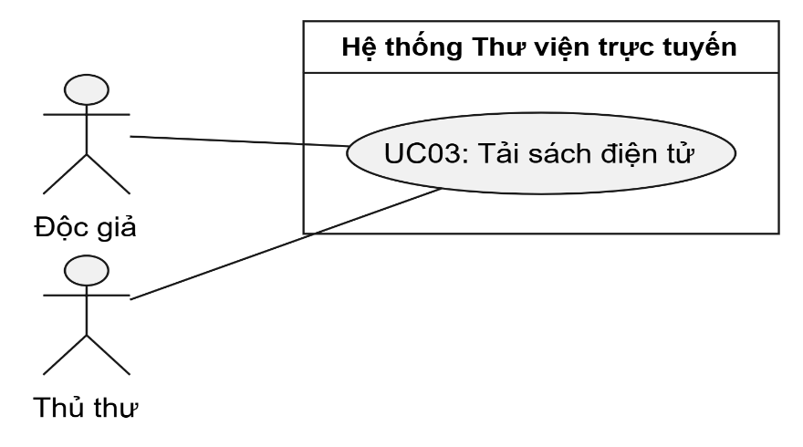
Thuộc tính | Nội dung
Tên use case | Tải sách điện tử
Actor | Độc giả, Thủ thư
Mô tả | Độc giả thực hiện tải tệp sách điện tử về thiết bị cá nhân sau khi cung cấp Mã thẻ thư viện.
Tiền điều kiện | Độc giả đã tìm thấy sách điện tử cần tải (thực hiện UC01).
Hậu điều kiện | Hệ thống cung cấp đường dẫn tải tệp xuống thiết bị của độc giả.
Luồng sự kiện chính (Basic flow)
Actor | Hệ thống
1. Chọn nút "Đăng ký mượn" tại chi tiết sách giấy. | 2. Hiển thị form đăng ký mượn và yêu cầu nhập Mã thẻ thư viện.
3. Nhập Mã thẻ thư viện và nhấn "Xác nhận mượn". | 4. Kiểm tra Mã thẻ thư viện và số lượng sách còn trong kho.
 | 5. Ghi nhận lượt đăng ký mượn, giảm số lượng sách khả dụng đi 1 và hiển thị thông báo đăng ký thành công.
Luồng sự kiện thay thế (Alternate flow)
4.1. Mã thẻ thư viện không hợp lệ: Hệ thống hiển thị thông báo lỗi và yêu cầu người dùng nhập lại hoặc hủy thao tác.

Use Case UC04: Đăng ký mượn sách
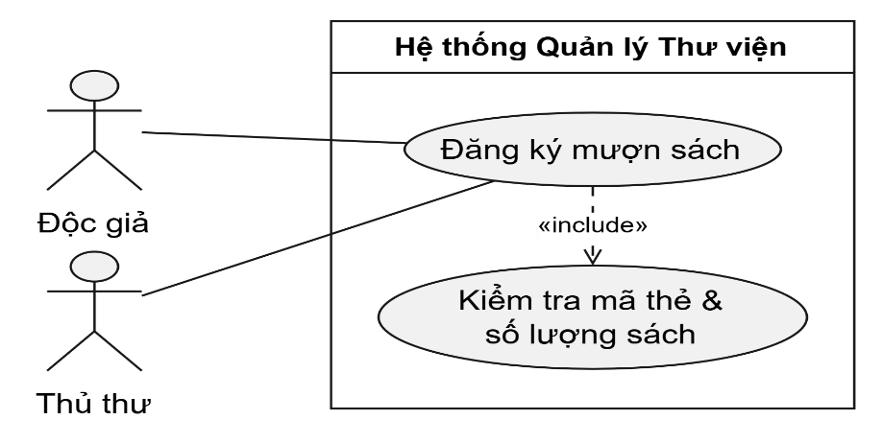
Thuộc tính | Nội dung
Tên use case | Đăng ký mượn sách
Actor | Độc giả, Thủ thư
Mô tả | Độc giả đăng ký mượn sách giấy trực tuyến khi thư viện còn sách.
Tiền điều kiện | Sách trong thư viện có số lượng khả dụng $> 0$.
Hậu điều kiện | Phiếu đăng ký mượn sách được lưu vào hệ thống ở trạng thái "Chờ nhận sách".
Luồng sự kiện chính (Basic flow)
Actor | Hệ thống
1. Chọn nút "Đăng ký mượn" tại chi tiết sách giấy. | 2. Hiển thị form đăng ký mượn và yêu cầu nhập Mã thẻ thư viện.
3. Nhập Mã thẻ thư viện và nhấn "Xác nhận mượn". | 4. Kiểm tra Mã thẻ thư viện và số lượng sách còn trong kho.
 | 5. Ghi nhận lượt đăng ký mượn, giảm số lượng sách khả dụng đi 1 và hiển thị thông báo đăng ký thành công.
Luồng sự kiện thay thế (Alternate Flow)
4.1. Thẻ không hợp lệ: Hệ thống báo "Mã thẻ thư viện không hợp lệ".
4.2. Sách đã hết: Hệ thống báo "Sách đã được mượn hết" và vô hiệu hóa nút đăng ký.

UC05: Đăng ký / Đăng nhập tài khoản
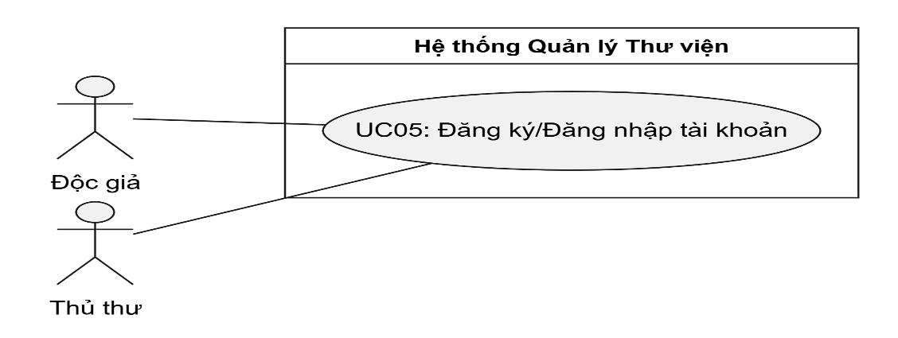
Thuộc tính | Nội dung
Tên Use Case | Đăng ký / Đăng nhập tài khoản
Actor | Độc giả, Thủ thư
Mô tả | Tạo tài khoản mới hoặc đăng nhập vào hệ thống để truy cập các tính năng nâng cao (như đặt mua sách, quản lý mượn trả).
Tiền điều kiện | Người dùng truy cập hệ thống.
Hậu điều kiện | Người dùng xác thực thành công và đăng nhập vào hệ thống.
Luồng sự kiện chính (Basic Flow)
Actor | Hệ thống
1. Chọn nút "Đăng nhập" trên thanh menu. | 2. Hiển thị form đăng nhập (Tên đăng nhập & Mật khẩu).
3. Nhập Tên đăng nhập, Mật khẩu và nhấn "Đăng nhập". | 4. Xác thực thông tin tài khoản và quyền hạn (Độc giả/Thủ thư).
 | 5. Cho phép đăng nhập và chuyển sang giao diện theo quyền hạn tương ứng.
Luồng sự kiện thay thế (Alternate Flow)
3.1. Đăng ký tài khoản mới: Người dùng chọn "Đăng ký" -> Hệ thống hiển thị biểu mẫu đăng ký -> Người dùng nhập thông tin cá nhân -> Hệ thống kiểm tra và khởi tạo tài khoản.
4.1. Sai thông tin đăng nhập: Hiển thị thông báo "Tên đăng nhập hoặc mật khẩu không chính xác".

Use Case06 Đặt mua tài liệu điện tử
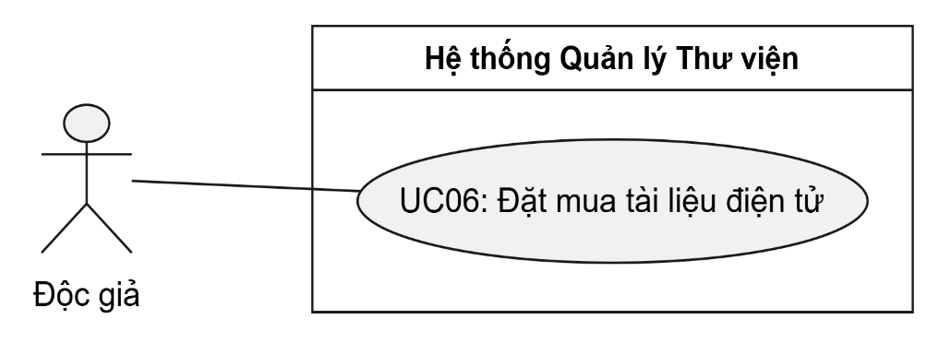
Thuộc tính | Nội dung
Tên use case | Đặt mua tài liệu điện tử
Actor | Độc giả
Mô tả | Độc giả yêu cầu thư viện đặt mua các tài liệu điện tử mới chưa có trong hệ thống.
Tiền điều kiện | Độc giả đã đăng nhập tài khoản hệ thống (UC05).
Hậu điều kiện | Yêu cầu đặt mua được lưu vào hệ thống ở trạng thái "Chờ duyệt".
Luồng sự kiện chính (Basic flow)
Actor | Hệ thống
1. Chọn chức năng "Yêu cầu đặt mua tài liệu". | 2. Hiển thị biểu mẫu yêu cầu đặt mua.
3. Nhập các thông tin: Tên sách, Tác giả, Năm xuất bản và gửi yêu cầu. | 4. Kiểm tra các thông tin bắt buộc.
 | 5. Lưu yêu cầu đặt mua vào cơ sở dữ liệu và thông báo cho độc giả gửi yêu cầu thành công.
Luồng sự kiện thay thế (Alternate flow)
0.1. Chưa đăng nhập: Hệ thống yêu cầu độc giả đăng nhập hoặc đăng ký tài khoản trước khi tiếp tục.
4.1. Thiếu thông tin: Hệ thống cảnh báo các trường thông tin bắt buộc còn thiếu.
Use Case UC07: Quản lý mượn - trả sách

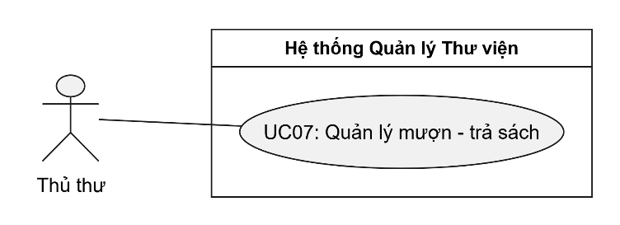

Thuộc tính | Nội dung
Tên use case | Quản lý mượn - trả sách
Actor | Thủ thư
Mô tả | Thủ thư ghi nhận việc giao sách cho độc giả và tiếp nhận trả sách khi độc giả mang sách đến.
Tiền điều kiện | Thủ thư đã đăng nhập vào hệ thống.
Hậu điều kiện | Cập nhật nhật ký mượn/trả và trạng thái kho sách.
Luồng sự kiện chính (Basic flow)
Actor | Hệ thống
1. Thủ thư nhập Mã thẻ thư viện hoặc Mã phiếu mượn để tra cứu. | 2. Hiển thị thông tin độc giả và danh sách sách đăng ký mượn / đang mượn.
3. Thủ thư chọn "Xác nhận cho mượn" hoặc "Xác nhận trả sách". | 4. Cập nhật ngày mượn/ngày trả, trạng thái phiếu mượn và cập nhật lại số lượng sách trong kho. Hiển thị thông báo thành công.
Luồng sự kiện thay thế (Alternate Flow)
4.1. Trả sách quá hạn: Hệ thống cảnh báo sách trả quá hạn, tự động tính số ngày trễ hạn và thông báo để thủ thư xử lý.

UC08: Theo dõi tình trạng mượn sách
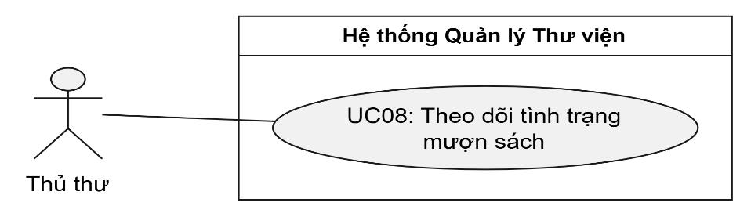
Thuộc tính | Nội dung
Tên Use Case | Theo dõi tình trạng mượn sách
Actor | Thủ thư
Mô tả | Tra cứu danh sách các sách đang được mượn, ai đang mượn, danh sách mượn quá hạn hoặc lịch sử chi tiết của một cuốn sách.
Tiền điều kiện | Thủ thư đã đăng nhập hệ thống.
Hậu điều kiện | Hiển thị danh sách chi tiết các thông tin tình trạng mượn.
Luồng sự kiện chính (Basic Flow)
Actor | Hệ thống
1. Chọn chức năng "Theo dõi tình trạng mượn". | 2. Hiển thị bộ lọc (theo Độc giả, Tình trạng quá hạn, Tên sách).
3. Chọn bộ lọc tương ứng và bấm "Xem kết quả". | 4. Xuất danh sách thông tin tình trạng mượn sách theo đúng tiêu chí chọn.
Luồng sự kiện thay thế (Alternate Flow)
4.1. Không có dữ liệu: Hệ thống thông báo "Không tìm thấy dữ liệu phù hợp với bộ lọc".

Use Case UC09: Cập nhật danh mục sách

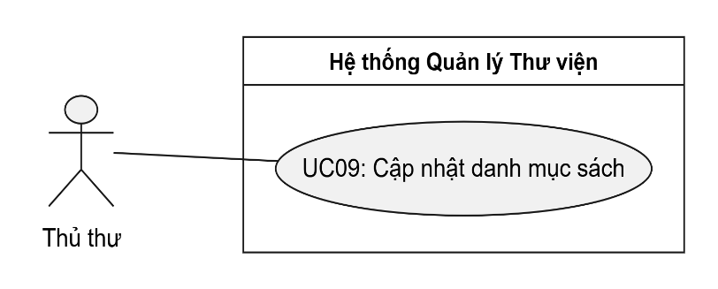
Thuộc tính | Nội dung
Tên use case | Cập nhật danh mục sách
Actor | Thủ thư
Mô tả | Cho phép thủ thư Thêm mới, Sửa thông tin hoặc Xóa tài liệu (sách giấy, sách điện tử) trong hệ thống.
Tiền điều kiện | Thủ thư đã đăng nhập tài khoản quản trị.
Hậu điều kiện | Danh mục sách được cập nhật trong cơ sở dữ liệu.
Luồng sự kiện chính (Basic flow)
Actor | Hệ thống
1. Chọn chức năng "Quản lý danh mục sách". | 2. Hiển thị danh sách tài liệu hiện có và các chức năng (Thêm, Sửa, Xóa).
3. Chọn thao tác cần thực hiện và nhập/chỉnh sửa thông tin sách (Tên, Tác giả, Loaị sách, File/Số lượng,...). | 4. Kiểm tra dữ liệu nhập vào và cập nhật vào cơ sở dữ liệu.
 | 5. Thông báo cập nhật danh mục thành công.
Luồng sự kiện thay thế (Alternate Flow)
4.1. Dữ liệu không hợp lệ/Trùng mã: Hệ thống cảnh báo thông tin lỗi (ví dụ: Thiếu tiêu đề, file sai định dạng) và giữ nguyên form nhập.

UC10: Duyệt yêu cầu đặt mua
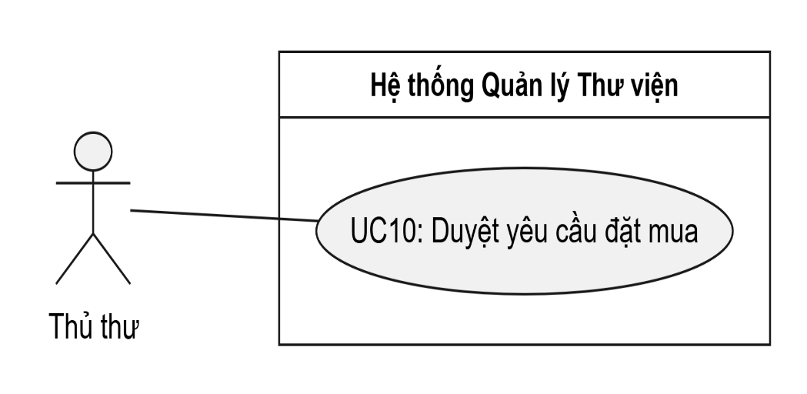

Thuộc tính | Nội dung
Tên Use Case | Duyệt yêu cầu đặt mua
Actor | Thủ thư
Mô tả | Xem danh sách đề xuất mua tài liệu điện tử của độc giả và đưa ra quyết định Chấp nhận hoặc Từ chối.
Tiền điều kiện | Thủ thư đã đăng nhập hệ thống.
Hậu điều kiện | Trạng thái yêu cầu đặt mua được cập nhật (Chấp nhận/Từ chối).
Luồng sự kiện chính (Basic Flow)
Actor | Hệ thống
1. Chọn chức năng "Duyệt yêu cầu đặt mua". | 2. Hiển thị danh sách các yêu cầu đặt mua đang ở trạng thái "Chờ duyệt".
3. Chọn một yêu cầu để xem chi tiết và nhấn "Chấp nhận" hoặc "Từ chối". | 4. Cập nhật trạng thái yêu cầu trong CSD và gửi thông báo phản hồi đến tài khoản độc giả.
Luồng sự kiện thay thế (Alternate Flow)
3.1. Từ chối yêu cầu: Thủ thư nhập thêm lý do từ chối trước khi xác nhận.

Uc 11: Gửi email nhắc trả sách tự động
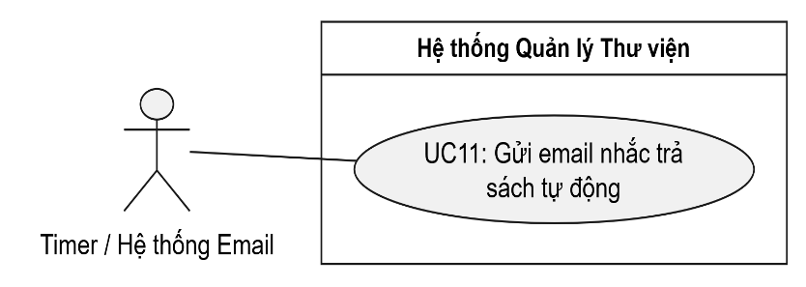
Thuộc tính | Nội dung
Tên Use Case | Gửi email nhắc trả sách tự động
Actor | Hệ thống Email (System / Timer)
Mô tả | Hệ thống tự động quét và gửi email nhắc nhở trả sách đến độc giả trước hạn trả 3 ngày.
Tiền điều kiện | Lịch chạy tiến trình ngầm (Cron job/Timer) được kích hoạt theo chu kỳ hàng ngày.
Hậu điều kiện | Email nhắc nhở được gửi tới các độc giả thỏa điều kiện.
Luồng sự kiện chính (Basic Flow)
Actor (Hệ thống/Timer) | Phản hồi hệ thống
1. Tiến trình tự động khởi chạy định kỳ hàng ngày. | 2. Quét cơ sở dữ liệu tìm các phiếu mượn có Ngày_trả_dự_kiến - Ngày_hiện_tại = 3 ngày.
 | 3. Tạo mẫu email thông báo kèm thông tin chi tiết (Tên sách, Ngày trả).
 | 4. Gửi email thông báo tới địa chỉ email của độc giả.
 | 5. Ghi nhật ký (Log) gửi email thành công.
Luồng sự kiện thay thế (Alternate Flow)
2.1. Không có phiếu mượn sắp hết hạn: Ghi nhật ký "0 email gửi" và kết thúc tiến trình.
4.1. Lỗi máy chủ Email: Ghi nhận lỗi gửi mail thất bại vào file Log để thử lại sau.

UC12: Tạo báo cáo, thống kê
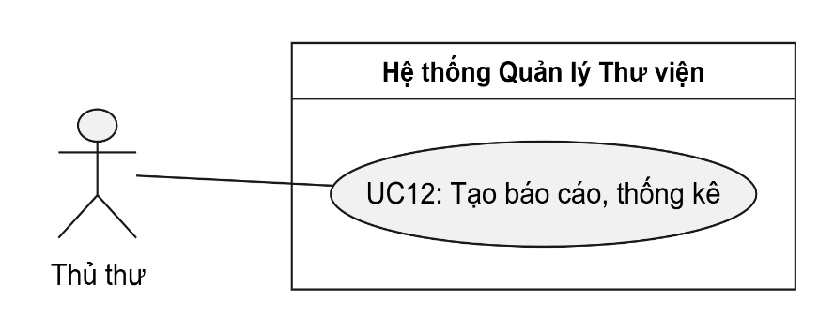
Thuộc tính | Nội dung
Tên Use Case | Tạo báo cáo, thống kê
Actor | Thủ thư
Mô tả | Kết xuất các báo cáo thống kê lượt mượn/trả, sách quá hạn, lượt đọc/tải tài liệu điện tử theo khoảng thời gian.
Tiền điều kiện | Thủ thư đã đăng nhập hệ thống.
Hậu điều kiện | Báo cáo thống kê được hiển thị hoặc xuất ra file.
Luồng sự kiện chính (Basic Flow)
Actor | Hệ thống
1. Chọn chức năng "Báo cáo - Thống kê". | 2. Hiển thị danh sách mẫu báo cáo (Thống kê mượn/trả, Thống kê quá hạn, Thống kê lượt tải) và chọn khoảng thời gian.
3. Chọn loại báo cáo, mốc thời gian và bấm "Tạo báo cáo". | 4. Tổng hợp dữ liệu từ hệ thống và hiển thị biểu đồ/bảng số liệu.
5. Chọn "Xuất File" (Excel/PDF) để tải báo cáo về.
Luồng sự kiện thay thế (Alternate Flow)
3.1. Khoảng thời gian chọn không hợp lệ: (Ví dụ: Ngày bắt đầu lớn hơn ngày kết thúc). Hệ thống hiển thị thông báo "Khoảng thời gian không hợp lệ, vui lòng chọn lại" và giữ nguyên giao diện để nhập lại.
4.1. Không có dữ liệu trong khoảng thời gian chọn: Hệ thống hiển thị thông báo "Không có dữ liệu thống kê trong khoảng thời gian này" và hiển thị bảng báo cáo trống ($0$ kết quả).
5.1. Thủ thư chỉ xem không xuất file: Tại bước 5, thủ thư xem thông tin báo cáo trên giao diện màn hình rồi chuyển sang chức năng khác mà không nhấn "Xuất File".

Bai 2
1. Bảng xác định Actor
Tên Actor | Loaị Actor | Mô tả vai trò
Khách hàng | Human Actor (Người dùng) | Bao gồm khách vãng lai và khách quen. Thực hiện mua hàng, thanh toán trực tiếp hoặc ghi nợ trả chậm.
Nhân viên cửa hàng | Human Actor (Người dùng) | Lập đơn đặt hàng, hóa đơn, phiếu hẹn, phiếu ghi nợ, kiểm tra hàng tồn kho, làm việc với nhà cung ứng.
Nhà cung ứng | External Actor (Tác nhân ngoài) | Tiếp nhận đơn đặt hàng từ cửa hàng, thực hiện giao hàng theo phiếu giao và cung cấp thông tin hàng hóa.
Hệ thống | System Actor (Hệ thống) | Tự động lưu trữ, xử lý, thống kê, quản lý dữ liệu, hỗ trợ tra cứu và xuất báo cáo.

2. Bảng danh sách Use Case (UC)
ID | Tên Use Case | Actor liên quan | Mô tả tóm tắt
UC01 | Quản lý danh mục nước giải khát | Nhân viên | Cập nhật thông tin chi tiết của nước giải khát (Mã, tên, đơn vị tính, loại, nhãn hiệu).
UC02 | Quản lý nhà cung ứng | Nhân viên | Lưu trữ và cập nhật thông tin nhà cung ứng (Tên, địa chỉ, số điện thoại).
UC03 | Lập đơn đặt hàng (ĐĐH) | Nhân viên | Ghi nhận ngày đặt, ngày dự kiến nhận, số lượng hàng và gửi đến nhà cung ứng.
UC04 | Quản lý giao hàng từ nhà cung ứng | Nhân viên, Nhà cung ứng | Theo dõi các đợt giao hàng (tối đa 3 đợt/đơn), phiếu giao hàng và số tiền phải trả.
UC05 | Kiểm tra tồn kho | Nhân viên | Xem số lượng hàng hóa hiện còn trong kho để phục vụ việc bán hàng.
UC06 | Lập hóa đơn bán hàng | Nhân viên, Khách hàng | Tạo hóa đơn khi khách mua hàng và ghi nhận thông tin thanh toán.
UC07 | Lập phiếu hẹn giao hàng | Nhân viên, Khách hàng | Tạo phiếu hẹn giao nhiều đợt cho khách quen khi số lượng hàng trong kho bị thiếu.
UC08 | Lập phiếu ghi nợ | Nhân viên, Khách hàng | Ghi nhận thông tin nợ, ngày hẹn trả và lý do nợ cho khách hàng quen.
UC09 | Thanh toán hóa đơn | Khách hàng | Khách vãng lai thực hiện thanh toán ngay, khách quen có thể thanh toán hoặc trả chậm.
UC10 | Tra cứu và thống kê | Nhân viên, Hệ thống | Tra cứu thông tin và xuất các báo cáo về nhập hàng, bán hàng, công nợ và tồn kho.

Cau 2
Class NhanHieu (Nhãn hiệu)
Thuộc tính: maLoai (ID - Khoá chính), tenLoai
Phương thức: themLoai(), capNhatLoai()
Class NuocGiaiKhat (Nước giải khát)
Thuộc tính: maNGK (ID - Khoá chính), tenNGK, donViTinh, soLuongTon, giaGoc, giaBan, maLoai (Khoá ngoại), maNCU (Khoá ngoại)
Phương thức: kiemTraTonKho(), capNhatSoLuongTon()
Class NhaCungUng (Nhà cung ứng)
Thuộc tính: maNCU (ID - Khoá chính), tenNCU, diaChi, soDienThoai
Phương thức: themNCU(), capNhatNCU()
Class NhanVien (Nhân viên)
Thuộc tính: maNV (ID - Khoá chính), hoTen, soDienThoai, diaChi
Phương thức: lapDonDatHang(), lapHoaDon(), lapPhieuGhiNo()
Class KhachHang (Khách hàng)
Thuộc tính: maKH (ID - Khoá chính), tenKH, diaChi, soDienThoai, loaiKhach (Vãng lai / Khách quen)
Phương thức: capNhatThongTin()
Class DonDatHang (Đơn đặt hàng nhà cung ứng)
Thuộc tính: maDDH (ID - Khoá chính), ngayDatHang, ngayNhanHang, soDotGiao, trangThai, maNCU (Khoá ngoại), maNV (Khoá ngoại)
Phương thức: taoDonDatHang(), guiDonDatHang()
Class ChiTietDonDatHang (Chi tiết đơn đặt hàng)
Thuộc tính: maCTDDH (ID - Khoá chính), maDDH (Khoá ngoại), maNGK (Khoá ngoại), soLuongDat
Phương thức: tinhTongSoLuongDat()
Class PhieuGiaoHang (Phiếu giao hàng từ nhà cung ứng)
Thuộc tính: maPGH (ID - Khoá chính), ngayGiao, soDotGiao (Tối đa 3 đợt), tongTien, maDDH (Khoá ngoại)
Phương thức: lapPhieuGiao(), tinhTongTienPhaiTra()
Class ChiTietPhieuGiaoHang (Chi tiết phiếu giao hàng)
Thuộc tính: maCTPGH (ID - Khoá chính), maPGH (Khoá ngoại), maNGK (Khoá ngoại), soLuongGiao, donGia, thanhTien
Phương thức: tinhThanhTien()
Class HoaDon (Hóa đơn bán hàng)
Thuộc tính: maHD (ID - Khoá chính), ngayLap, tongTien, trangThaiThanhToan, maKH (Khoá ngoại), maNV (Khoá ngoại)
Phương thức: lapHoaDon(), tinhTongTien()
Class ChiTietHoaDon (Chi tiết hóa đơn)
Thuộc tính: maCTHD (ID - Khoá chính), maHD (Khoá ngoại), maNGK (Khoá ngoại), soLuong, donGia, thanhTien
Phương thức: tinhThanhTien()
Class PhieuHenGiaoHang (Phiếu hẹn giao hàng cho khách quen)
Thuộc tính: maPHG (ID - Khoá chính), ngayHen, soLuongHen, trangThai, maHD (Khoá ngoại)
Phương thức: lapPhieuHen(), capNhatTrangThaiGiao()
Class PhieuGhiNo (Phiếu ghi nợ cho khách quen)
Thuộc tính: maPGN (ID - Khoá chính), thongTinKhachQuen, ngayLap, soTienNo, ngayDuKienTra, lyDoNo, trangThai, maHD (Khoá ngoại), maNV (Khoá ngoại)
Phương thức: lapPhieuGhiNo(), xacNhanThanhToanNo()
Câu 3
- NhanHieu - NuocGiaiKhat: Một - Nhiều( Một nhãn hiệu có nhiều nước giải khát).
- NhaCungUng - NuocGiaiKhat: Một - Nhiều( Mỗi loại NGK chỉ nhập từ một nhà cung ứng, một NCU cung cấp nhiều NGK).
- NhaCungUng - DonDatHang: Một - Nhiều( Một NCU nhận nhiều đơn đặt hàng).
- DonDatHang - PhieuGiaoHang: Một - Nhiều (Một ĐĐH có tối đa 3 đợt giao hàng).
- DonDatHang - ChiTietDDH - NuocGiaiKhat: Quan hệ N-N giải phóng qua ChiTietDDH.
- KhachHang - HoaDon: Một - Nhiều (Một khách hàng mua nhiều hóa đơn).
- HoaDon - ChiTietHoaDon - NuocGiaiKhat: Quan hệ N-N giải phóng qua ChiTietHoaDon.
- HoaDon - PhieuHen: Một - Nhiều (Một hóa đơn thiếu hàng có thể có nhiều đợt hẹn giao).
- HoaDon - PhieuGhiNo: Một - Nhiều (Một hóa đơn chỉ có tối đa một phiếu ghi nợ).

Câu 4
